ГУБЕРНАТОР ЗАБАЙКАЛЬСКОГО КРАЯ

ПОСТАНОВЛЕНИЕ

г. Чита

Об установлении охранной зоны и утверждении Положения об охранной зоне особо охраняемой природной территории регионального значения – памятника природы «Боржигантайская родниковая воронка»

В соответствии с Федеральным законом от 14 марта 1995 года № 33-ФЗ «Об особо охраняемых природных территориях», Правилами создания охранных зон отдельных категорий особо охраняемых природных территорий, установления их границ, определения режима охраны и использования земельных участков и водных объектов в границах таких зон, утвержденными постановлением Правительства Российской Федерации от 19 февраля 2015 года № 138, Законом Забайкальского края от 9 марта 2010 года № 338-ЗЗК «Об особо охраняемых природных территориях в Забайкальском крае» постановляю:

- Установить на территории Могойтуйского муниципального округа Забайкальского края охранную зону особо охраняемой природной территории регионального значения – памятника природы «Боржигантайская родниковая воронка» площадью 10,5 га без изъятия земельных участков у их пользователей, владельцев и собственников в границах устанавливаемой охранной зоны.
- Утвердить:
1) прилагаемое Положение об охранной зоне особо охраняемой природной территории регионального значения – памятника природы «Боржигантайская родниковая воронка»;
2) прилагаемые границы охранной зоны особо охраняемой природной территории регионального значения – памятника природы «Боржигантайская родниковая воронка».

Первый заместитель
Губернатора Забайкальского края А.И.Костенко

УТВЕРЖДЕНО

постановлением Губернатора

Забайкальского края

ПОЛОЖЕНИЕ
об охранной зоне особо охраняемой природной территории регионального значения – памятник природы
«Боржигантайская родниковая воронка»

1. Общие положения

- Охранная зона памятника природы регионального значения «Боржигантайская родниковая воронка» (далее – охранная зона, памятник природы) создана в целях предотвращения неблагоприятных антропогенных воздействий на памятник природы и обеспечения сохранения уникальных природных комплексов памятника природы.
2. Территория, границы охранной зоны и ограничения природопользования на ее территории учитываются при разработке программ социально-экономического развития Забайкальского края, разработке документов стратегического планирования Забайкальского края, схемы территориального планирования Могойтуйского муниципального округа, схем землеустройства, проектов планировки территории и проектов межевания территории, лесохозяйственных регламентов лесничеств, проектной документации лесных участков, проектов освоения лесов.
3. Создание охранной зоны не влечет изъятия земельных участков, входящих в границы охранной зоны, у пользователей, владельцев
и собственников.
4. Региональный государственный контроль (надзор) в области охраны и использования особо охраняемых природных территорий регионального значения в Забайкальском крае осуществляет государственное казенное учреждение «Дирекция особо охраняемых природных территорий Забайкальского края» (далее – Дирекция ООПТ), расположенное по адресу:
г. Чита, ул. Красной Звезды, 51а, каб.414.

- Краткая физико-географическая характеристика охранной зоны памятника природы

5. Охранная зона памятника природы расположена в Дальневосточном федеральном округе: Забайкальский край, Могойтуйский муниципальный округ. Охранная зона представляет собой буфер шириной 80 метров
от границ памятника природы в северном, западном и восточном направлениях. Южная граница охранной зоны охватывает участок с руслом реки, вытекающим из родниковой воронки. Площадь охранной зоны составляет 10,5 га.

- Задачи охранной зоны памятника природы

- Охранная зона установлена для выполнения следующих задач:
- снижение уровня прямого и косвенного антропогенного воздействия на природный парк;
- сохранение существующего растительного покрова и гидрологического режима памятника природы;
- содействие в проведении научно-исследовательских работ в области ботаники, зоологии, ландшафтоведения, геоморфологии без нарушения установленного режима особой охраны памятника природы.

4. Режим охраны и использования территории охранной зоны памятника природы

- На территории охранной зоны запрещается деятельность, влекущая за собой нарушение сохранности памятника природы, оказывающая негативное (вредное) воздействие на природные комплексы памятника природы, в том числе:
1) использование земельных участков не по целевому назначению;
2) добыча (сбор) объектов животного и растительного мира, занесенных в Красную книгу Российской Федерации и Красную книгу Забайкальского края; нарушение, уничтожение их местообитаний;
3) добывание объектов животного мира, не относящихся к объектам охоты;
4) нахождение с рыболовными сетями и другими орудиями добычи (вылова) водных биологических ресурсов (кроме случаев, когда применение рыболовных сетей и других орудий добычи (вылова) водных биологических ресурсов не запрещается действующими на территории Забайкальского края правилами рыболовства;
5) строительство, реконструкция и эксплуатация объектов, в том числе линейных, не связанных с охраной и рекреационным использованием территории памятника природы (за исключением случаев прокладки инженерно-технических коммуникаций, если отсутствуют варианты их размещения вне границ охранной зоны и при наличии положительного заключения государственной экологической экспертизы);
6) порча и загрязнение земель, складирование горюче-смазочных материалов, размещение скотомогильников, кладбищ, отходов производства и потребления, радиоактивных, химических, взрывчатых, токсичных, отравляющих и ядовитых веществ; захоронение, сжигание отходов;
7) повреждение информационных знаков и предупредительных аншлагов, оборудованных мест отдыха, рекреационной инфраструктуры, включая временные сооружения, нанесение надписей и знаков на деревья, камни;
8) нарушение правил пожарной безопасности, в том числе выжигание древесно-кустарниковой и луговой растительности, за исключением мероприятий, направленных на обеспечение пожарной безопасности и тушение лесных пожаров;
9) уничтожение и порча зданий и сооружений, находящихся на балансе Дирекции ООПТ, элементов благоустройства территории, аншлагов, информационных знаков и указателей, квартальных и придорожных столбов, дорог и троп, засорение территории охранной зоны памятника природы бытовым мусором;
10) заготовка песка, гравия, глины, растительного грунта и других природных материалов.
8. В границах охранной зоны разрешаются следующие виды деятельности:
1) научная деятельность, связанная с изучением биологического и ландшафтного разнообразия, динамики и структуры природных объектов и комплексов, включая сбор зоологических, ботанических, минералогических и палеонтологических коллекций в порядке, установленном действующим законодательством и при наличии согласования органа, осуществляющего управление памятником природы и его охрану;
2) мониторинг состояния окружающей среды (экологический мониторинг);
3) проведение работ по сохранению, восстановлению и поддержанию в естественном состоянии экосистем и природных объектов;
4) проведение работ, связанных со снижением интенсивности оврагообразования в рамках законодательства Российской Федерации по проекту, согласованному с Дирекцией ООПТ;
5) проведения геологоразведочных работ и добычи полезных ископаемых в пределах выявленных месторождений. Изменение границ, площади, упразднение охранной зоны памятника природы осуществляются в соответствии с действующим законодательством.
6) экологический туризм, отдых граждан в природных условиях, связанный с осуществлением транзитных прогулок и переходов по туристическим маршрутам, согласованным с Дирекцией ООПТ;
7) осуществление юридическими лицами (индивидуальными предпринимателями) туристской деятельности в целях организации туризма и отдыха граждан, в том числе возведение, реконструкция и эксплуатация временных построек на земельных (лесных) участках, рекреационное благоустройство территории, включая обустройство палаточных лагерей, туристических и смотровых площадок, костровищ, мест стоянок транспортных средств, туристических маршрутов и троп, вспомогательных коммуникаций согласно проекту благоустройства территории, согласованного с Министерством природных ресурсов Забайкальского края и Дирекцией ООПТ;
10) размещение физическими лицами палаточных лагерей, костровищ, пикниковых точек, а также стоянка транспортных средств в специально отведенных для этих целей местах (площадках), местоположение которых устанавливается приказом Министерства природных ресурсов Забайкальского края по согласованию с Дирекцией ООПТ, а также
с арендаторами земельных участков (при наличии);
11) научный туризм, в том числе пользование недрами для целей сбора минералогических, палеонтологических и других геологических коллекционных материалов, включающих образцы минералов, горных пород и руд, окаменелых остатков фауны и флоры, которые могут быть использованы для создания и пополнения коллекций научного, художественно-декоративного и иного назначения в соответствии с требованиями, установленными Законом Российской Федерации
от 21.02.1992 № 2395-1 «О недрах»;
12) проведение фото-, аудио- и видеосъемки;
13) проведение организованных мероприятий по экологическому просвещению населения;
14) граждане, а также общественные объединения и некоммерческие организации, осуществляющие деятельность в области охраны окружающей среды, вправе оказывать содействие в осуществлении мероприятий по организации, охране и использованию памятника природы.
9. Охранная зона природного парка обозначается на местности предупредительными и информационными знаками (аншлагами) в местах пересечения ее границы с проходными путями.

_______________________

УТВЕРЖДЕНЫ

постановлением Губернатора
Забайкальского края

ГРАНИЦЫ
охранной зоны особо охраняемой природной территории регионального значения – памятника природы «Боржигантайская родниковая воронка»

Раздел 1. Сведения об объекте
№  п/п | Характеристики объекта | Описание характеристик
1 | 2 | 3
1 | Местоположение объекта | Забайкальский край, Могойтуйский муниципальный округ
2 | Площадь объекта ± величина погрешности определения площади  (P ± ∆P) | 10,5 га
3 | Иные характеристики объекта | Вид объекта реестра границ: зона с особыми условиями использования территории  Вид объекта по документу: охранная зона особо охраняемой природной территории регионального значения Забайкальского края «Боржигантайская родниковая воронка»  Наименование охраняемого объекта: особо охраняемая природная территория регионального значения – памятник природы «Боржигантайская родниковая воронка». Реестровый номер – 75:34-9.1

Раздел 2. Сведения о местоположении границ объекта
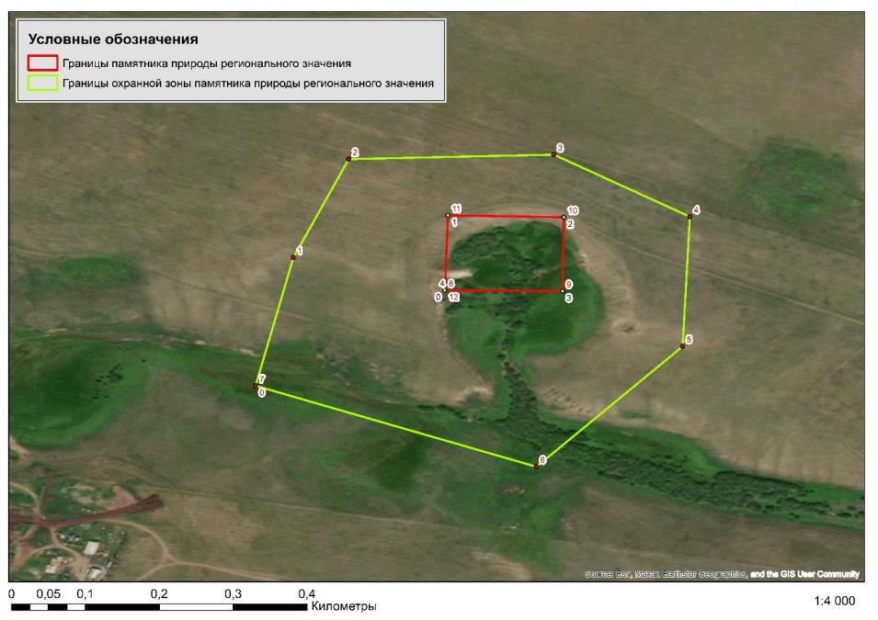
Боржигантайская родниковая воронка (граница охранной зоны)
МСК-75 |  |  |  | WGS-1984
№ п/п | X | Y | № п/п | X | Y
1 | 573261.09 | 3309493.73 | 1 | 115° 53' 12.41" E | 51° 17' 10.71" N
2 | 573435.14 | 3309523.69 | 2 | 115° 53' 14.06" E | 51° 17' 16.33" N
3 | 573569.19 | 3309569.22 | 3 | 115° 53' 16.49" E | 51° 17' 20.65" N
4 | 573577.4 | 3309743.35 | 4 | 115° 53' 25.48" E | 51° 17' 20.85" N
5 | 573494.38 | 3309859.83 | 5 | 115° 53' 31.44" E | 51° 17' 18.12" N
6 | 573318.78 | 3309855.68 | 6 | 115° 53' 31.12" E | 51° 17' 12.44" N
7 | 573154.16 | 3309733.37 | 7 | 115° 53' 24.71" E | 51° 17' 7.16" N
8 | 573261.09 | 3309493.73 | 8 | 115° 53' 12.41" E | 51° 17' 10.71" N
9 | 573392.44 | 3309652.87 | 9 | 115° 53' 20.70" E | 51° 17' 14.90" N
10 | 573392.37 | 3309752.88 | 10 | 115° 53' 25.86" E | 51° 17' 14.86" N
11 | 573492.51 | 3309752.87 | 11 | 115° 53' 25.92" E | 51° 17' 18.10" N
12 | 573493.84 | 3309654.4 | 12 | 115° 53' 20.84" E | 51° 17' 18.18" N
13 | 573392.44 | 3309652.87 | 13 | 115° 53' 20.70" E | 51° 17' 14.90" N

Сведения о местоположении измененных (уточненных) границ объекта

1. Система координат |  |  |  | 75.2
2. Сведения о характерных точках границ объекта
Обозначе ние характер ных точек границы | Существующие координаты, м |  | Измененные (уточненные) координаты, м |  |  | Метод определения координат характерной точки | Средняя квадратичес  кая погрешность положения  характерной точки (Mt), м | Описа ние  обозначе ния точки на местнос ти (при  наличии)
Обозначе ние характер ных точек границы | X | Y | X |  | Y | Метод определения координат характерной точки |  | Описа ние  обозначе ния точки на местнос ти (при  наличии)
1 | 2 | 3 | 4 |  | 5 | 6 | 7 | 8
— | — | — | — |  | — | — | — | —
3. Сведения о характерных точках части (частей) границы объекта
— | — | — | — |  | — | — | — | —

________________

